**Proiect ISW**

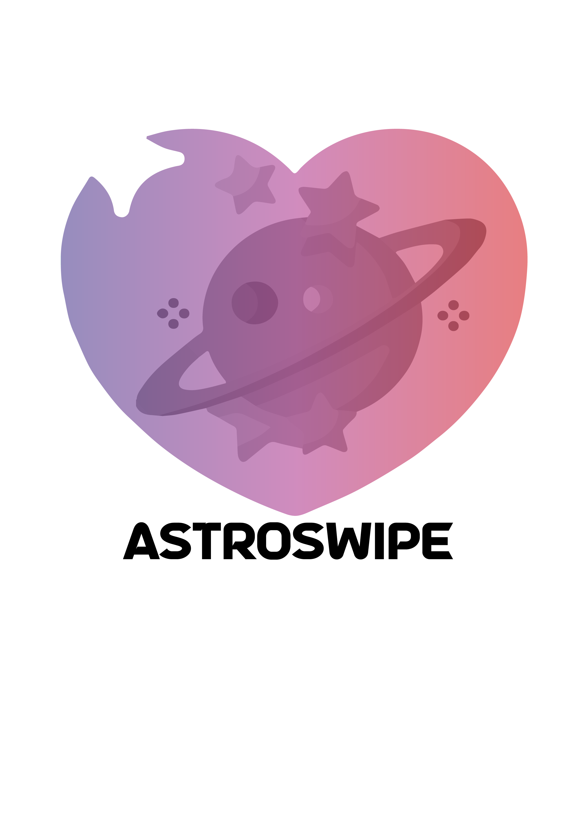

1. **Scurta descriere**

“Your constellation is my attraction.”

Cel mai frumos lucru este sa-ti gasesti sufletul pereche, o persoana alaturi de care sa te simti complet. Astroswipe foloseste tehnologii noi si populare, sustine o noua idee de interactiune umana, populara in randul tinerilor din ziua de azi, o noua cale de socializare si de gasire a persoanelor pe placul fiecarui om, bazat pe zodii. Aplicatia ofera posibilitatea unei interactiuni aparte si usor de utilizat,in care fiecare persoana poate da frau liber sentimentelor.

1. **Cerinte functionalitate**
   1. Front-end (mobile):
      1. Views:
         1. Main page
         2. Logare
         3. Sign up
         4. Home page
         5. Profil
         6. Matches page
         7. Messages
         8. Likes received page
      2. Elemente grafice specifice temei
   2. Back-end:
      1. Salvare date utilizatori
      2. Procesul de Login/Sign Up
      3. Endpoint-uri pentru date
      4. Matching intre persoane
      5. Filtre pentru zodii
2. **Etape realizare**
   1. Realizarea diagramelor UML
   2. Realizare mock-urilor pentru partea de front-end
   3. Implementarea segmentelor de baza (atat front-end cat si backend):
      1. Sign-Up:
         * 1. E-mail + parola +

cod de confirmare prin e-mail

* + 1. Login
    2. Profil:
       - 1. Preferinte zodie
         2. Biografie
         3. Date personale
    3. Swipe:
       - 1. Sistem de matching
    4. Meniu match:
       - 1. Fiecare persoana cu care ai match
  1. Testarea progresiva a acestor module

1. **Tehnologii** 
   1. Front-end -> Angular.js
   2. Back-end -> Python
   3. Baza de date -> NEO4j
   4. Versionare cod -> GitHub
   5. Testare -> Angular.js/Java
   6. Avansare:
      1. Docker
      2. Nginx
      3. WebSockets -> comunicatie real-time prin mesaje
2. **Idei de implementare**
   1. Mesaje direct daca dai super like
   2. Filtre pentru varsta, zodii, sex
   3. Pentru abonament premium:
      1. Poti vedea persoanele care ti-au dat like
      2. Like uri nelimitate
      3. 5 super likes
      4. Faci match automat cu persoana careia ii dai super like
3. **Front-end mocks**
   1. Main Page

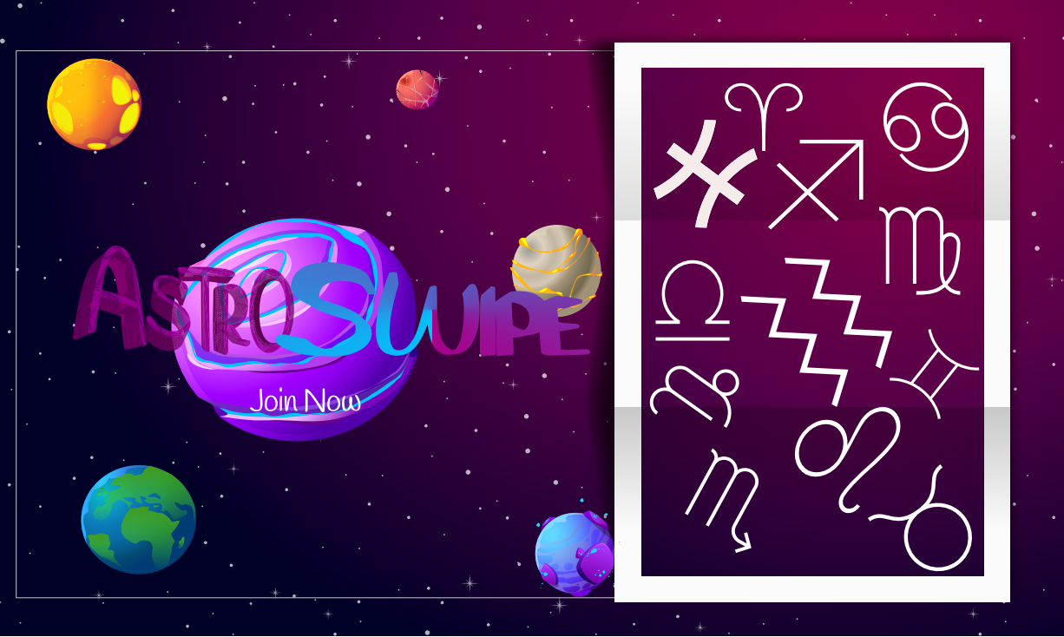

* 1. Login/SignUp page

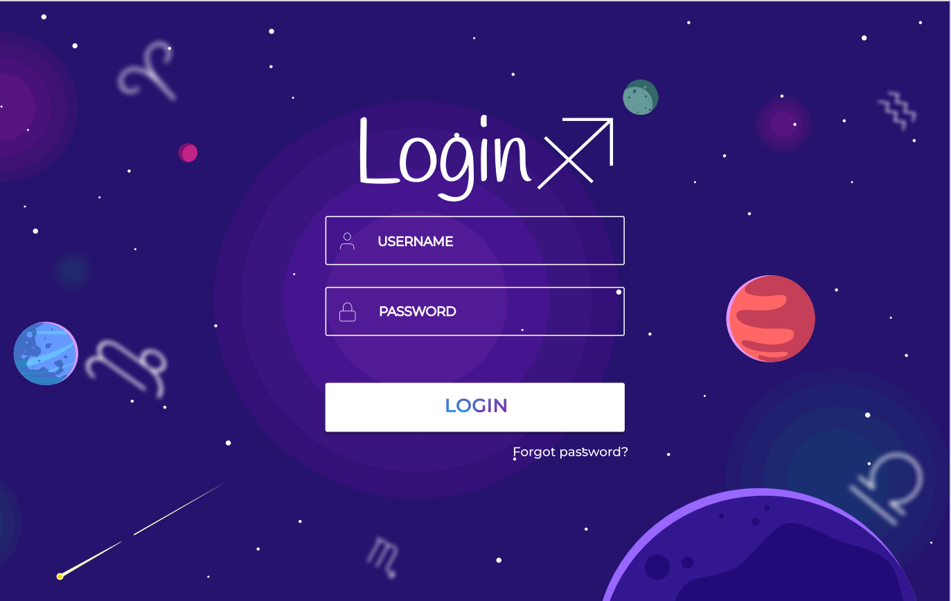

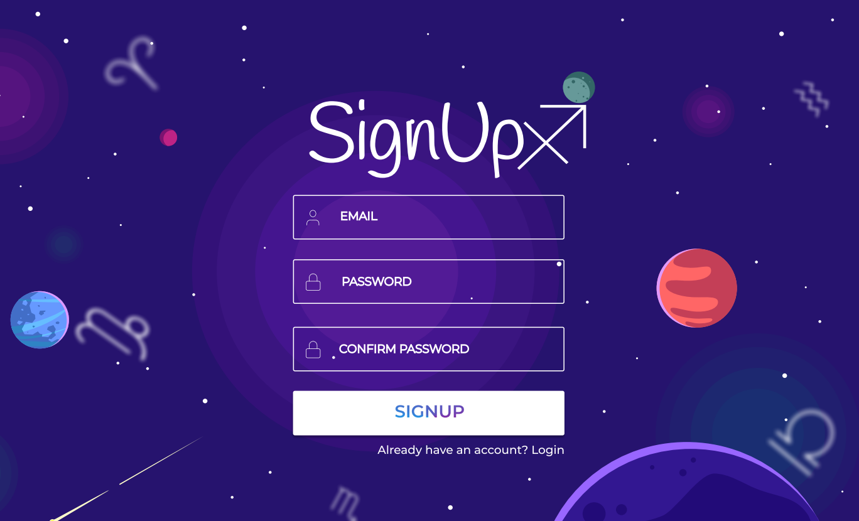

* 1. Profile page

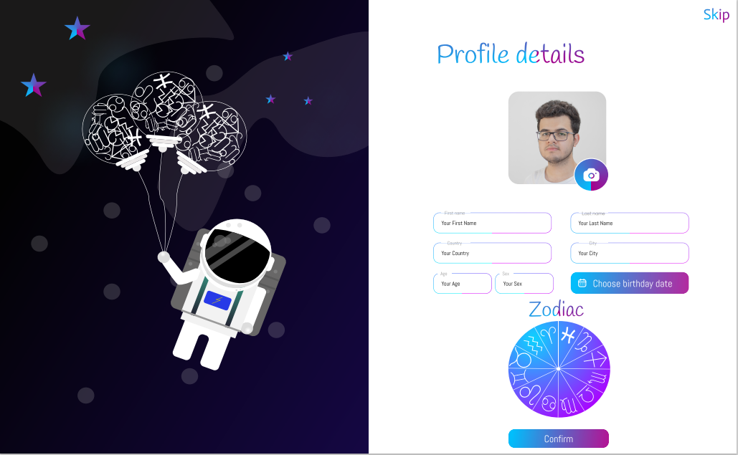

* 1. Home page

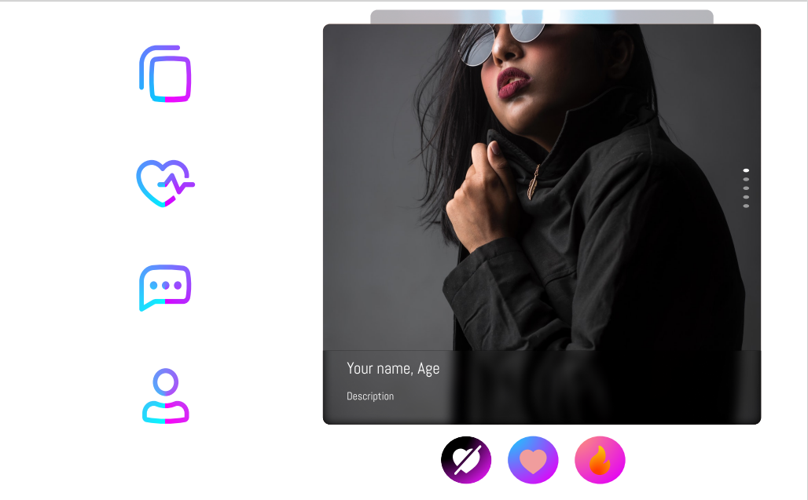

e.Messages

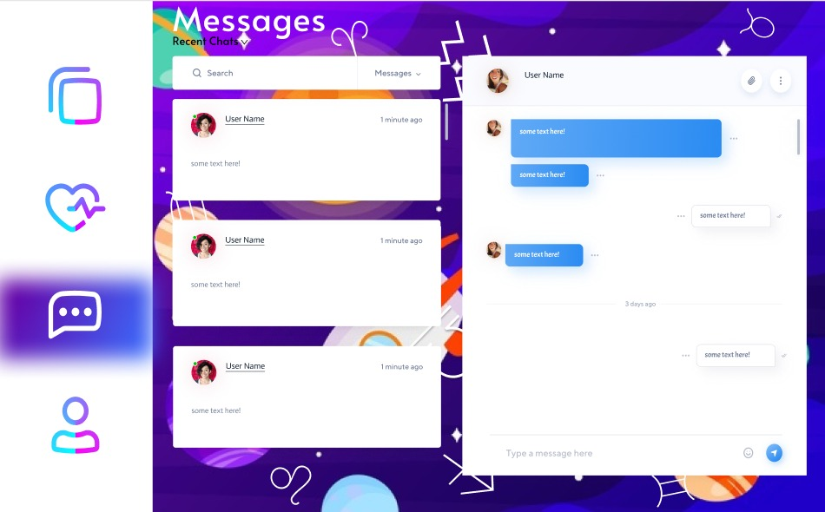

f.Matches page

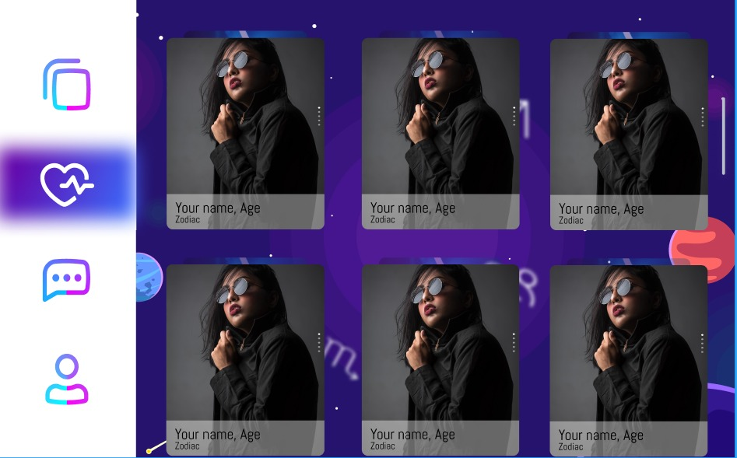

g.Likes received page

7.Tutorial

Pasul 1:Se deschide aplicatia

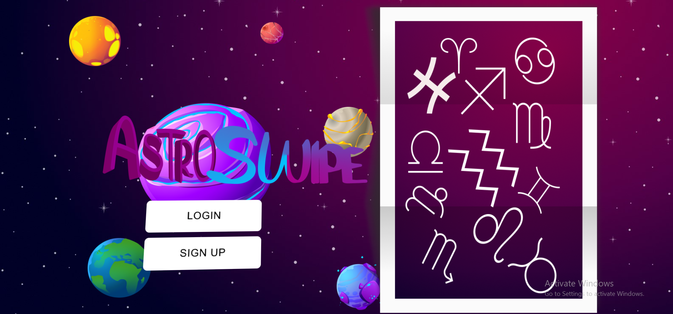

Pasul 2:In cazul in care aveti cont , apasati pe butonul “Login”

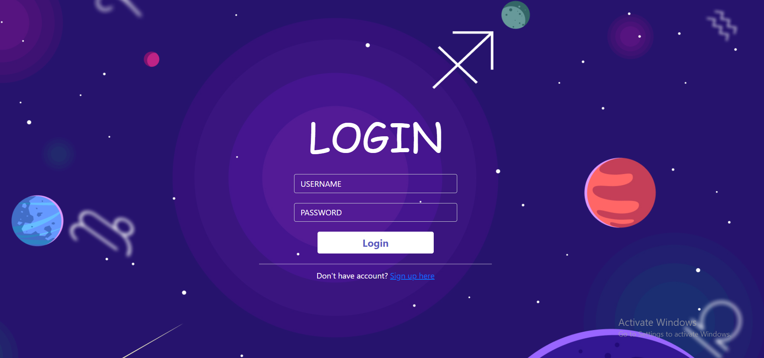

Pasul 3:In cazul in care nu aveti cont creat apasati pe butonul “Sign up here”

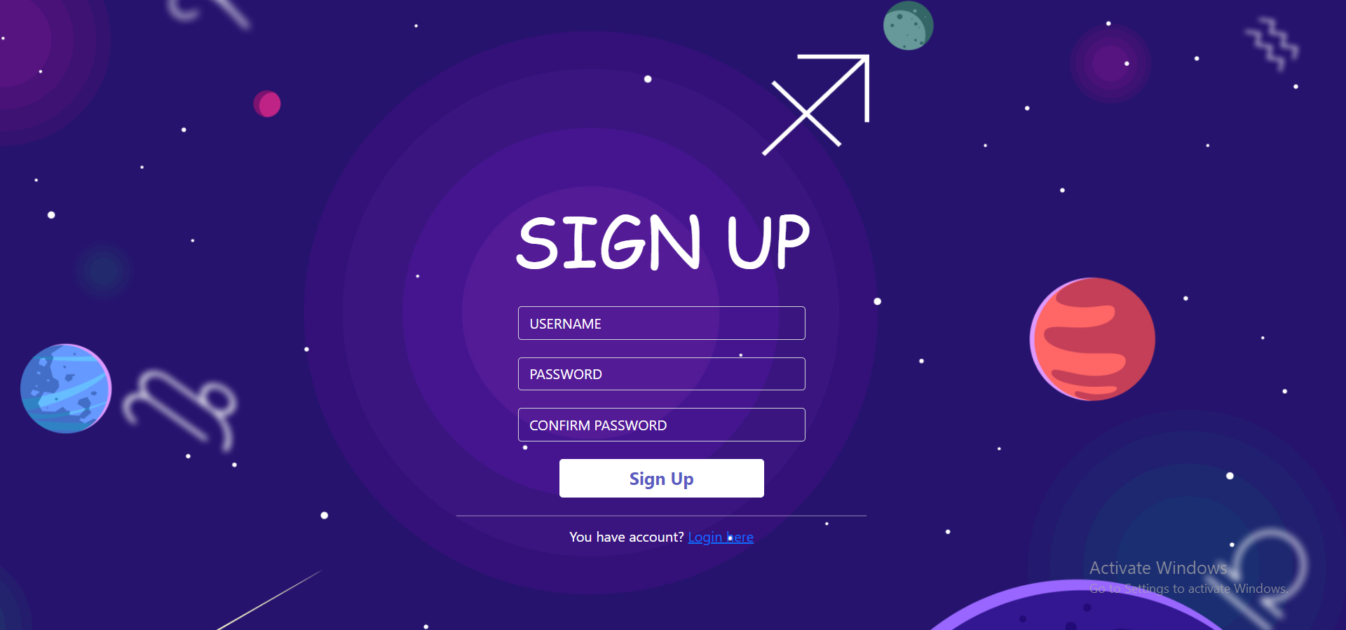

Completati spatiile cu un “username” si o parola pentru contul dumneavoastra, dupa care apasati pe butonul “Sign Up”.

Pasul 4:Dupa apasarea butonului “Sign Up” veti fi logat automat in cont si veti putea completa profilul cu informatii despre dumneavoastra.

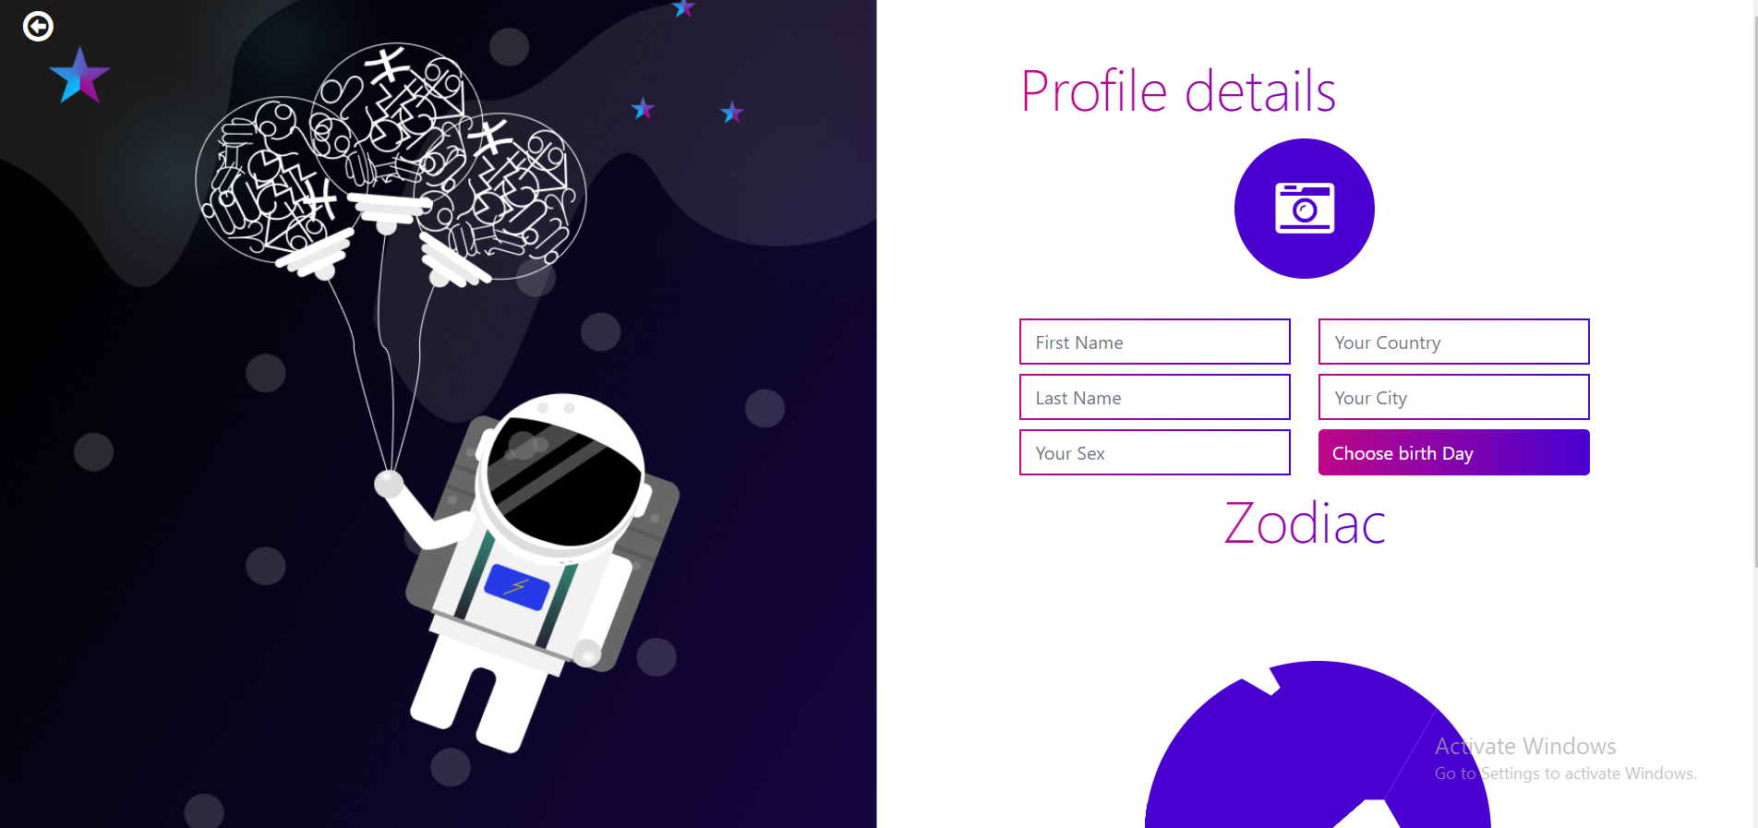

Bibliografie

<https://buildmedia.readthedocs.org/media/pdf/neomodel/latest/neomodel.pdf>